國立羅東高商113學年度均質化跨校特色教學教師專業社群
跨校專業講座研習實施計畫
壹、計畫依據
本校113度均質化「113-2社區學校合作辦理跨校特色教學、創意學習」計畫辦理。
貳、目的
一、跨域教師社群教師能實施創意教學，優化教學知能與品質，提高學生學習動機與成效。
二、本跨校培力社群主要在與社區內的高中職進行分享，或組跨校社群，以達社區共好的目的；就原本國中端校際特色上提供教師更多專業共備、在研討中規畫學習教法與教材的不同體驗與實作嘗試。
參、辦理單位
國立羅東高級商業職業學校
肆、辦理內容
一、參加對象：宜蘭縣內公私立高中、高級職業學校及國民中學之教師
二、研習時間：113 年 12 月 18 日（三） 14:00 至 16:10。
三、研習地點：本校欣藝樓（綜合教學大樓）四樓飲料調製教室
四、研習講師：
2024世界盃虹吸咖啡大賽台灣選拔賽暨台灣手沖咖啡錦標賽評審 洪詠泰 講師
五、研習主題：
「旅遊規劃系列-旅遊咖啡因：探索城市手沖咖啡的奧秘」
六、研習大綱：
（一）手沖咖啡的器具介紹與使用技巧
（二）不同水溫、研磨度與沖煮方法對咖啡風味的影響
（三）城市手沖咖啡的興起與當地社群的關係
（四）咖啡與創意點心的搭配
七、活動流程
時間 | 活動內容 | 備註
1350-1400 | 報到 | 本校欣藝樓四樓飲料調製教室
1400-1410 | 研習開場與引言 | 朱映林 主任
1410-1550 | 【旅遊規劃系列-旅遊咖啡因：探索城市手沖咖啡的奧秘】 | 洪詠泰 講師
1550-1600 | 綜合座談 | 朱映林 主任
1610- | 賦歸
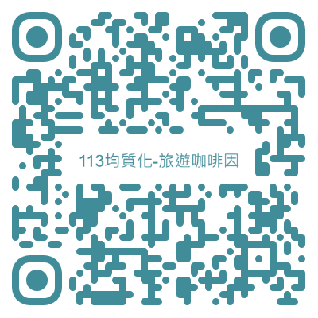
八、報名方式：
（一）請上Google表單：https://forms.gle/oRkuoqkmbyh122Sr5，或掃描右方QR Code進行報名，限額10名，錄取結果將於2024年12月2日前個別通知。
（二）報名日期：自發文日起 至 額滿 截止；如未額滿報名截止日期為：2024年11月24日。
九、研習時數：全程參加者核予 2 小時研習時數。
十、其他事項：
（一）參加研習教師同仁請各校准予公假登記。
（二）聯絡人：教務處實驗研究組 孫效文組長、聯絡電話：03-9512875#205、E-mail: a0369@tmail.ilc.edu.tw。

伍、本計畫陳本校校長核定後實施，修訂時亦同。

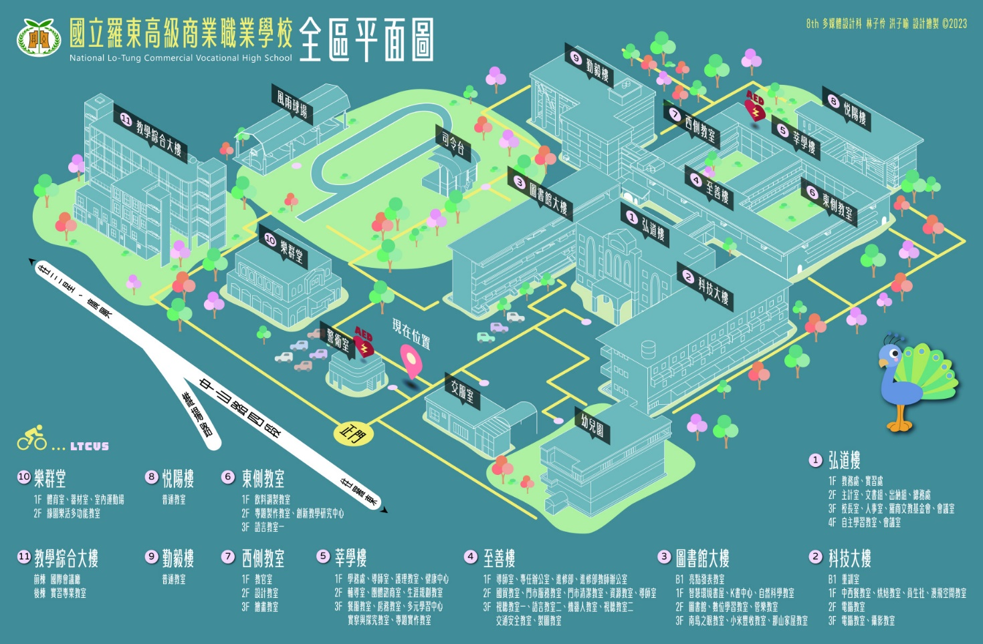
飲料調製教室

